Onboard Configuration Assistant Guide

https://ac.akamai.com/docs/DOC-17993#jive_content_id_Section_1_Accessing_the_Assistant

입문자 설정 가이드

OCA란?

OCA (이전 LEAP)는 Akamai 고객들이 빠르게 제품 사용법을 익히고, 실무에 활용할 수 있도록 만들어진 **보조 도구**입니다. OCA의 목표는 사용자가 15분 안에 모든 기능을 익히는데 맞춰져 있습니다.

주요 기능

<수정 전>

|  |
| --- |
| ㆍ 신규 고객에게는 입문 정보을, 기존 고객에게는 신 기능에 대한 정보는 일목요연하게 제공한다.  ㆍ 완성도 높은 베이스 **통합**을 통해서 계약이 진행된 고객의 입문 과정을 자동화 **(영어가 이상)**  ㆍ 기존 고객들이 별도의 도움 없이도 새로운 사이트에 대한 정보를 습득하고 사용할 수 있다.  ㆍ 통합적인 유저 경험을 생성하여, 빠르고 효과적으로 권한을 제공한다.  ㆍ 고객에게 최적화된 조언을 통해서 이해를 돕고, Akamai의 가치를 높일 수 있다.  ㆍ 절차를 최대한 간소화하여, 가능한 고객들이 작성해야하는 정보란이 적도록 만든다.  ㆍ Akamai 직원의 개입 없이도, 고객 스스로 해결할 수 있는 통합 플랫폼을 제공한다. |

<수정 후>

|  |
| --- |
| ㆍ 고객 스스로 진행할 수 있는 통합 가이드 프로그램.  ㆍ 자동화된 시스템을 통한 빠른 수정 및 검토가 가능.  ㆍ “Best Practices” 추천 제공 엔진을 활용한 최적화된 프로그램.  ㆍ 고객 맞춤형 프로그램으로, 15분 이내로 작업을 마무리할 수 있도록 해주는 프로그램. |

목표

이 가이드 문서를 읽고난 후에는, 아래 항목들을 진행할 수 있습니다.

|  |
| --- |
| ㆍ OCA를 이루고 있는 주요 기능들을 이해할 수 있다.  ㆍ 설정 가능한 옵션 및 OCA를 사용하기 위해 필요한 요구사항이 무엇인지 알 수 있다.  ㆍ 자급자족 형식의 고객 지원 서비스의 전반을 이해할 수 있다. |

OCA 고객향 가이드 문서

제 1단계 : 지원 프로그램에 접근하기 (OCA는 독자적인 설정 보조 기능입니다. )

이 응용프로그램에 접근하는 방법은 여러가지가 있습니다.

[1] Marketplace (3.0 버전 이상) 을 통한 접근 (<control.akamai.com/marketplace>)

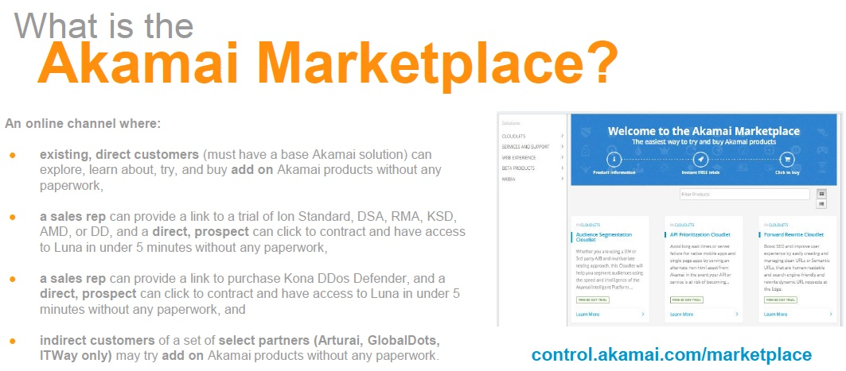

[2] Property Landing 페이지를 통한 접근 (control.akamai.com 접속 🡪 CONFIGURE 🡪 New Property)

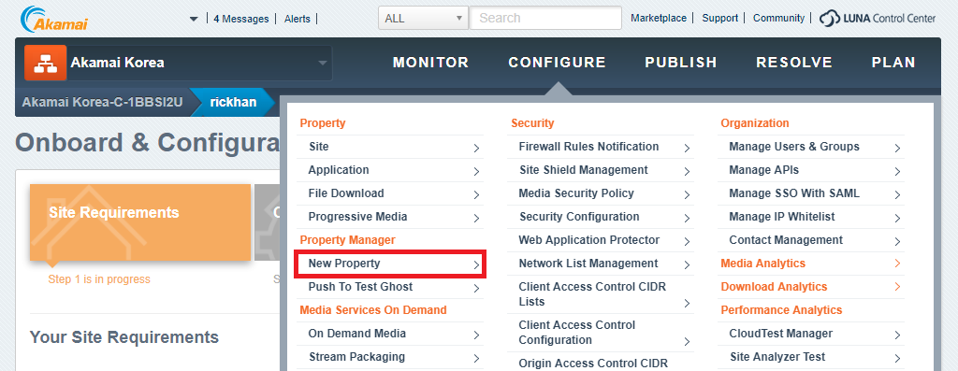

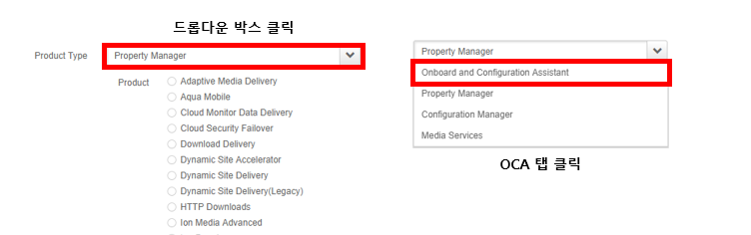

제 2단계 : Site Requirements 단계

Property를 생성할 경우, OCA 시스템은 다양한 경로로부터 정보를 참고하여 Origin에 대한 Site Analysis 및 Marketplace를 실행합니다.

|  |
| --- |
| 1. 신규 고객   만약 (아카마이 제품을) 처음 사용해보는 고객이고, Salesforce 시스템 내에 eRSS 정보가 있다면, OCA는 자동으로 다음 단계를 통하여 **Siebel의 계약을 시작**하게 됩니다. **(영어가 이상)**  ㆍ eRSS에 명시된 Luna 사용자 계정을 생성  ㆍ Luna 사용자의 이메일로 “Akamai로 오신 것을 환영합니다” 안내 메일 전송  ㆍ 신규 Content Provider (CP) 코드 생성  ㆍ eRSS에 명시된 호스트명, 제품 기본 설정, 및 Site Analysis를 활용하여 기본값 설정 및 활성화.  고객이 UI를 실행하면, 고객의 호스트명을 비롯한 설정값을 검토하라는 안내가 나오게 됩니다. |
| 1. 기존 고객   기존 고객 및 eRSS 정보가 없는 신규 고객들은 OCA를 실행하면서 호스트명을 기입해야하고, 그 후에 사이트 분석이 진행됩니다. |
| **설정이 완료되면, OCA가 수행되는데, 다음 4가지 단계를 통해 진행됩니다.**  ㆍ Site Requirements : 정확한 설정값을 위하여 특정 정보를 요구할 수 있습니다.  ㆍ Configuration Settings : SSL 인증서 정보를 포함하여 필요한 정보를 요구할 수 있습니다.  ㆍ Preview and Test :  ㆍ Go Live |

# Site Requirement 단계

기초 정보 입력이 완료되면, property를 검토하기 위해서 Property UI를 실행할 수 있는데, Site Requirements 탭에서는 등록할 고객의 사이트를 확인할 수 있습니다.

이 단계에서 사용자가 입력하게 될 정보는 아래와 같습니다.

ㆍ 제품 선택

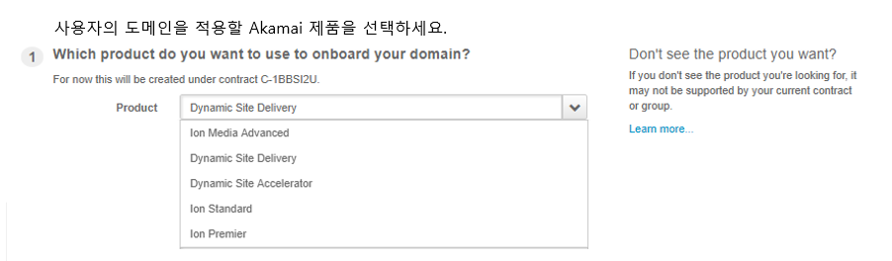

ㆍ 메인 도메인 및 **별칭 도메인**

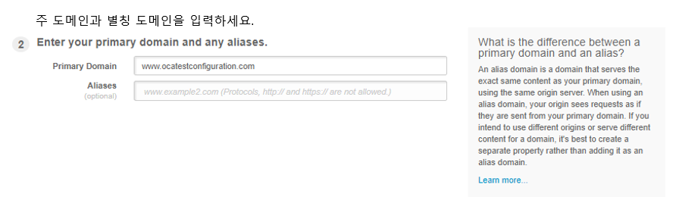

ㆍ 사용자 경험 및 엔드 단 사용자 위치

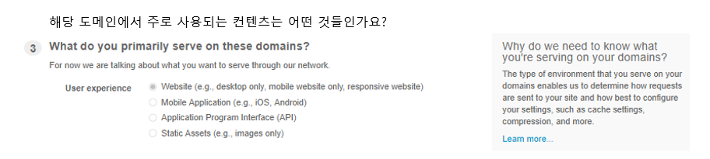

ㆍ 사이트의 PCI 보안 표준 인증 여부

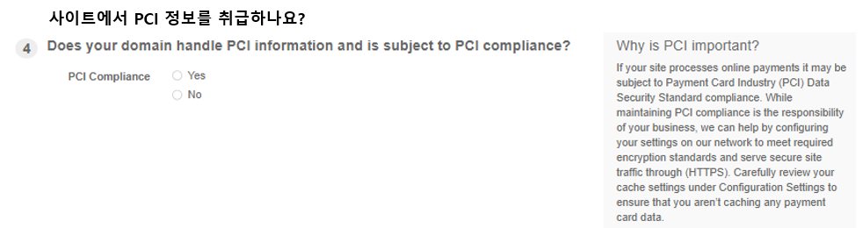

ㆍ 사이트의 개인 식별가능 정보 포함 여부

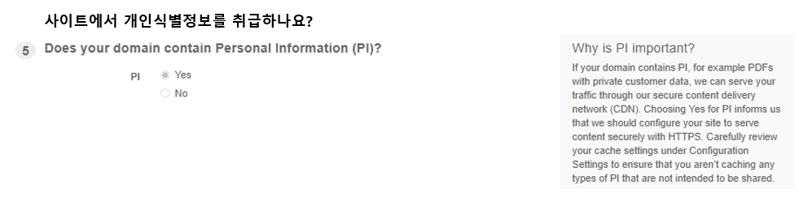

ㆍ **아카마이로부터 사용되는 트래픽의 secure, non-secure 여부 (영어가 이상)**

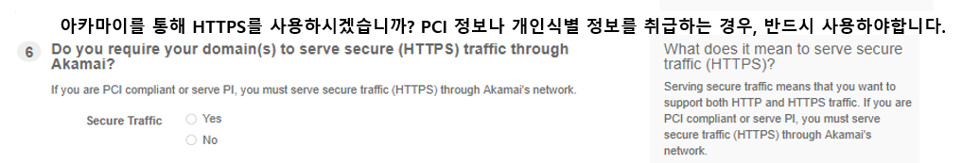

이로써 우측 하단에 “Next” 버튼을 클릭하면 다음 화면을 통해 페이지로 넘어갈 수 있습니다.

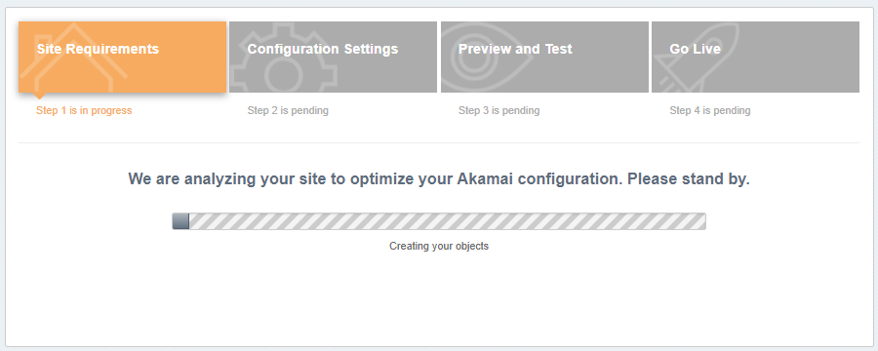

# Configuration Setting 단계

Site Requirements 항목 작성이 완료되었다면, 계속해서 OCA 설정을 진행할 수 있습니다.

다음 단계로는 초기단계에서 계정 설정 당시 하지 않았었다면 Site Analysis를 통해 이전단계에서 입력된 정보를 검토하게 됩니다.

초기 설정단계가 마무리되면, 요약정보 확인이 가능합니다. 만약 추가적으로 필요한 부분이 있으면, 사용자에게 특정 설정을 요구할 수도 있습니다.

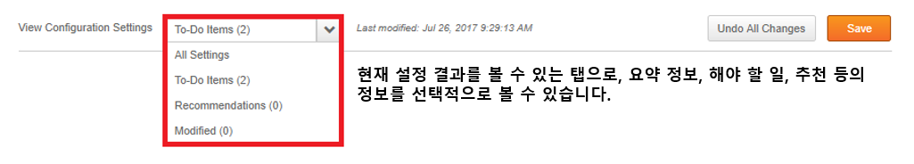

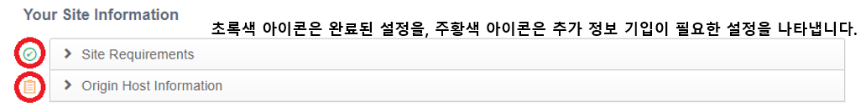

OCA 진행 중 주의할 부분 중 하나는 보안인데, HTTPS를 사용하는 경우, 반드시 아카마이를 통해 인증서를 발급받아야합니다. OCA의 인증서 검증 프로그램은 CPS 상에서 진행됨으로, 인증서 추가하기를 누르더라도, 백그라운드 프로세스는 동일하게 진행됩니다.

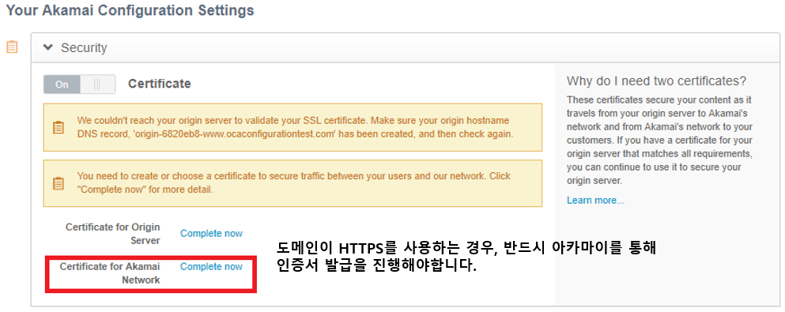

“Complete now”를 클릭하면, 별도의 창이 뜨면서 인증서 설정창이 뜨게 됩니다.

로딩화면이 끝나면, 다음과 같은 탭을 볼 수 있습니다.

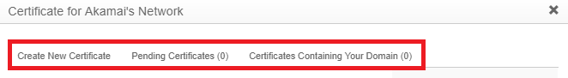

순서대로, “Create New Certificate”를 클릭하면, 다음같이 회사 정보를 입력하는 창이 뜨게 됩니다.

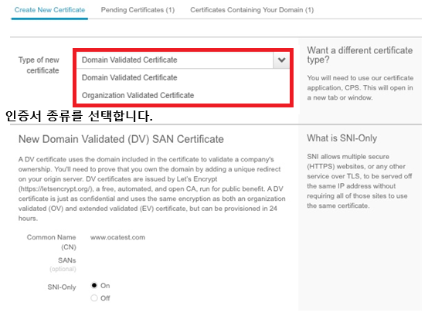

인증서 종류는 DV (Domain Validated)와 OV(Organization Validated) 2가지가 있습니다.

만약 사전에 설정했거나 발급받은 인증서가 있다면, 새로 발급받을 필요 없이 선택해도 됩니다.

# Preview and Test 단계

필수 정보에 대한 기입이 완료되면, OCA 프로그램은 실제로 도메인에 설정을 적용하기 전에 시험해 볼 수 있는 단계로 넘어가게 됩니다.

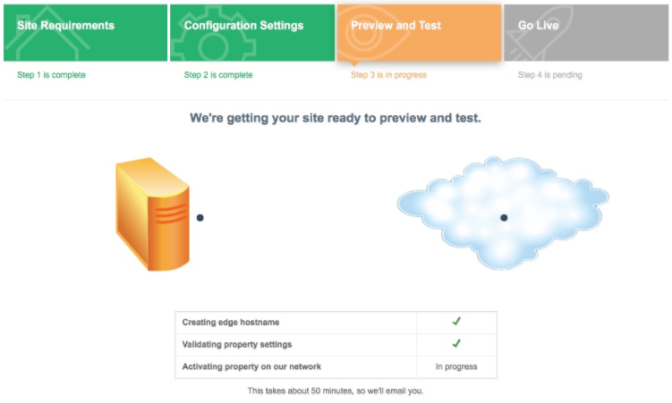

만약 설정 단계 중 완료되지 않았거나, 에러가 발생하게 되면, OCA 프로그램은 사용자에게 종합하여 보고하게되며, 해결방안도 같이 제시됩니다. 추가적으로, health check 화면은 사이트를 테스트할 수 있는 환경을 제공하며, 아카마이에서 가상 테스트를 진행하기 위한 가이드라인을 제공합니다.

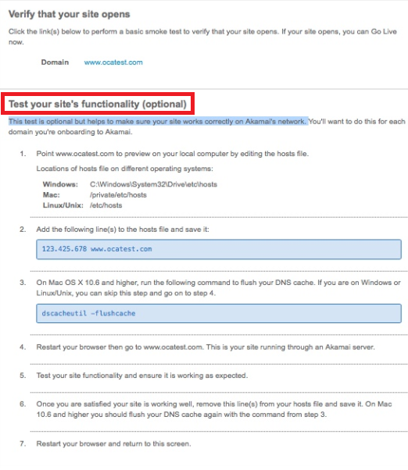

이 테스트 과정은 선택사항이긴 하지만, 아카마이 네트워크 상에서 고객의 사이트가 잘 작동하는지 확인할 수 있게 해줍니다.

이 후에는 테스트를 완료했습니다 체크박스를 클릭하고 다음으로 넘어가면 됩니다.

# Go Live 단계

실제 도메인에 적용을 하기 위해서는 DNS 설정을 변경하여야합니다.

각 도메인마다, 기존의 A 레코드를 CNAME 레코드로 변경하는데, 페이지에서 명시하는 아카마이 주소로 적용시키면 됩니다.

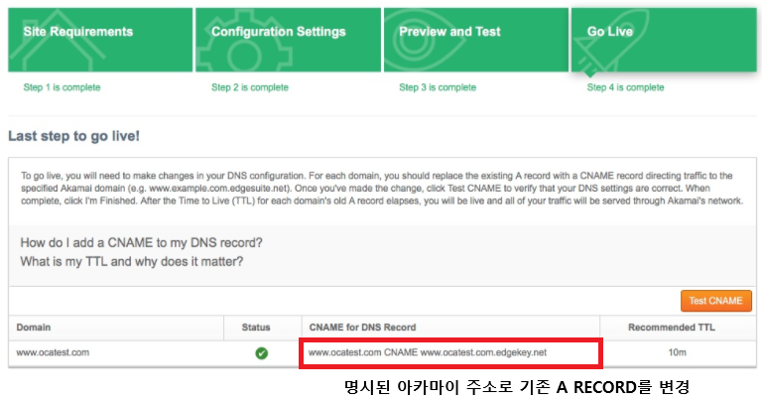

변경을 완료한 후에는 상단에 “Test CNAME” 버튼을 클릭하여 DNS 설정이 올바른지 확인 후, 하단에 “I’m Finished” 버튼을 클릭하여 완료할 수 있습니다.

모든 도메인의 기존 A RECORD 가 변경되고 난 이후에 비로소 아카마이 네트워크를 통해 정상적인 페이지 접속이 가능해집니다.

이 과정이 완료되면, 페이지는 자동으로 Property Landing 단계로 넘어가게 됩니다.

# Property Landing 단계

이 단계는 고객의 사이트에 관련된 모든 세부 정보 및 성능 정보를 열람할 수 있게 해줍니다. 추가적으로, 이 페이지에는 고객이 추가적인 요구사항이 있을 경우, 각 사항마다 실행 방법에 대한 가이드가 일부 포함되어있습니다.

페이지가 사용자에게 제공하는 몇 가지 기능은 다음과 같습니다.

ㆍ 알림, 경고

ㆍ Purge Cached 컨텐츠

ㆍ Support Case 열람

ㆍ OCA Property 설정 파일을 Property Manager property로 변환. 이 과정은 한번 실행되면 복원될 수 없습니다. 또한, OCA에서 지원하지 않는 추가 기능, 모듈 혹은 설정들은 반영되지 않을 수도 있습니다.

ㆍProperty를 Propety Manager에서 열람

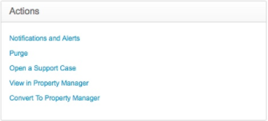

“Edit” 버튼을 누르면 Configuration Setting 페이지로 이동할 수 있습니다.